Express & Angular

둘 다 써보자.

김종엽

1. 먼저 express generator를 이용해 프로젝트를 만든다.

* index.jade 등 jade 파일을 view로 설정되어 있다. 이 부분을 바꾸자.
* public 폴더 내에 index.html을 추가. 메인 화면이다.
* routes 폴더 내의 index.js 파일을 보자. ‘/’의 routing인 res.render()를 수정하자. 먼저 파일 경로를 resolve해줄 필요가 있다. 이를 위해 var path = require(‘path’)를 추가하자. 이제 res.render()를 지우고 res.sendFile(path.resolve(“public/index.html”))을 추가하자. 서버에 접속하면 index.html을 볼 수 있다.

1. Angular 추가.

* 직접 수작업으로 추가를 해보자. 먼저 폴더를 정리하자. public 폴더 안에 새로 view 폴더를 추가한다. 그리고 javascript폴더 안에 app.js파일을 새로 생성. app.js 파일이 총 두개가 된다. 새로 만든 app.js 파일은 Angular route를 작성할 파일이다.
* 아래는 간단한 index.html 기본 화면이다.
* 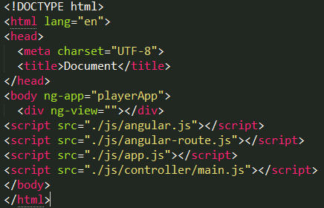
* 새로 만든 app.js 안에는 다음과 같이 기입한다.
* 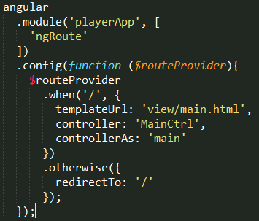
* 그 다음 view 폴더 안에 main.html 파일을 만들자. ng-view 부분에 보여질 페이지다.
* 간단하게 라고 작성한다.
* MainCtrl controller를 작성하면 완성이다. javascript 폴더 안에 새로 controller 폴더를 생성, 그 안에 main.js를 만들고 아래와 같이 작성한다.
* 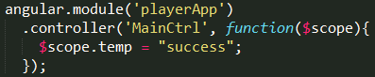
* 결과는 ng-view에 success 문장이 띄워지면 된다!! 여기까지 초기 설정 완료~!!